Міністерство освіти і науки України
харківський національний університет
радіоелектроніки

Андреєв Олександр Миколайович

УДК 535.36: 53.082.5: 535.417

ЗАСТОСУВАННЯ ВОЛОКОННО-ОПТИЧНИХ ТА
ІНТЕРФЕРЕНЦІЙНИХ ЕЛЕМЕНТІВ У КОРЕЛЯЦІЙНІЙ
СПЕКТРОСКОПІЇ

01.04.01 – фізика приладів, елементів і систем

АВТОРЕФЕРАТ
дисертації на здобуття наукового ступеня
кандидата фізико-математичних наук

Харків – 2015
Дисертацією є рукопис.

Робота виконана у Національному технічному університеті «Харківський політехнічний інститут» МОН України

Науковий  керівник: | кандидат фізико-математичних наук, доцент  Лазаренко Анатолій Григорович,  Національний технічний університет «Харківський політехнічний інститут» МОН України, доцент кафедри загальної та експериментальної фізики.
Офіційні опоненти: | Доктор фізико-математичних наук, професор  Дзюбенко Михайло Іванович,  Інститут радіофізики та електроніки ім. О.Я. Усикова НАН України, завідувач відділу квантової електроніки та  нелінійної оптики;
Офіційні опоненти: | кандидат фізико-математичних наук  Коваленко Андрій Віленович,  Київський національний університет ім. Тараса Шевченка МОН України, доцент кафедри нанофізики та наноелектроніки

Захист відбудеться “ 26 ” березня 2015 р. о 13⁰⁰ годині на засіданні спеціалізованої вченої ради Д 64.050.09 в Харківському національному університеті радіоелектроніки МОН України за адресою: 61166, м. Харків, вул. Леніна, 14.

З дисертацією можна ознайомитись у бібліотеці Харківського національного університету радіоелектроніки МОН України за адресою: 61166, м. Харків, вул. Леніна, 14.

Автореферат розісланий “ 24 ” лютого 2015 р.

Вчений секретар  спеціалізованої вченої ради Д 64.050.09 |  | О.Г. Пащенко

ЗАГАЛЬНА ХАРАКТЕРИСТИКА РОБОТИ

Актуальність теми. В останні роки наночастинки (частинки розміром від 1 нм до 100 нм) та наноструктуровані матеріали завдяки цілому ряду унікальних характеристик (котрі відрізняються від параметрів об’ємної фази речовини) отримують все більш широке застосування у техніці, медицині, електроніці, хімічній та фармацевтичній промисловості. В результаті багатьох досліджень нанорозмірних систем було встановлено, що розмір наночастинок визначає їх фізико-хімічні властивості. Серед великого різноманіття методів, котрі дозволяють отримати інформацію про розмірні параметри нанооб’єктів, найбільшу роздільну здатність та достовірність отриманих результатів мають атомно-силова та просвітлююча електрона мікроскопія. Однак їх застосування ускладнюється необхідністю попередньої підготовки зразка, значним часом проведення вимірювань та великою вартістю обладнання. Крім того застосування цих методів ускладнене або неможливе для визначення розмірів наночастинок у високодисперсних колоїдних системах (золях). Тому для вимірювання розмірів наночастинок, зважених в рідині, широке розповсюдження отримали оптичні методи досліджень, засновані на аналізі часових флуктуацій інтенсивності розсіяного світла (кореляційна спектроскопія). До основних переваг кореляційної спектроскопії відносяться: висока точність (~ 1%) та великий діапазон вимірювань (1 нм - 3 мкм), безконтактність й оперативність отримання інформації (близько декількох хвилин).
Загальновідомо, що розміри наночастинок залежать від технології їх отримання. Одним з найбільш перспективних засобів синтезу наночастинок є їх зростання в хімічному золь-гель реакторі, котрий представляє собою термостабілізовану ванну, в яку інжектуються впродовж визначеного часу необхідні реагенти. Через габарити конструкції та оптичну непрозорість стінок реактору проведення вимірювань in-situ за допомогою традиційної методики світлорозсіювання в реальному масштабі часу неможливе. Крім цього під час вимірювань розмірів наночастинок виникають додаткові складності, обумовлені макроскопічним рухом розчину всередині хімічного реактора (для реактора з механічним змішувачем) та ефектами багаторазового розсіювання світла (значна концентрація частинок).
Тому поглибленні дослідження процесів транспортування зондуючого та розсіяного світлових сигналів і взаємодії світла з об’ємом розсіювання під час використання інтерференційних та волокно-оптичних елементів (розроблених для інших оптичних застосувань) дозволять розширити галузь застосування методів статичного та динамічного розсіювання світла, зокрема для вивчення в реальному масштабі часу нанодисперсних середовищ, що знаходяться в реакторі. Ці фактори обумовлюють актуальність поставлених в даній роботі наукових та практичних задач сучасної фізики приладів, елементів і систем.
Зв'язок роботи з науковими програмами, планами, темами. Дисертаційна робота виконана на кафедрі загальної і експериментальної фізики Національного технічного університету «Харківський політехнічний інститут» в рамках НДР за такими темами: М0617 «Дослідження термодинамічних, кінетичних і оптичних властивостей дефектних кристалічних та аморфних систем
різної вимірності та структурної стійкості», (номер державної реєстрації 0103U001485, строки виконання 2003 – 2005 р.); М0620 «Дослідження фазових перетворень та властивостей кристалічних і аморфних систем різної вимірності та структурної досконалості» (номер державної реєстрації 0106U001466, строки виконання 2006 – 2008 р.); М0622 «Дослідження особливостей структури та енергетичного спектру квазінизьковимірних систем з заданими дефектами ґратки» (номер державної реєстрації 0109U002373, строки виконання 2009 – 2011 р.); М0623 «Дослідження властивостей, структури та фазових перетворень в квазінизьковимірних та плівкових системах з наноструктурними неоднорідностями решітки» (номер державної реєстрації 0112U000399, строки виконання 2012 – 2014 р.) в яких здобувач приймав участь як виконавець.
Мета і задачі дослідження. Мета дисертаційної роботи полягає в встановлені та обґрунтуванні можливостей застосування інтерференційних елементів, волоконних та капілярних світловодів для визначення in-situ статистичних та динамічних характеристик світла, розсіяного рідкими розчинами в реальному масштабі часу.
Для досягнення поставленої в дисертаційній роботі мети необхідно було вирішити такі теоретичні і експериментальні задачі:
- Провести комплексні дослідження впливу параметрів та геометрії волоконно-оптичних датчиків (ВОД) на динамічні характеристики розсіяного світла.
- Виконати вимірювання автокореляційної функції (АКФ) та інтенсивності світла розсіяного наночастинками під час їх синтезу в хімічному реакторі за допомогою ВОД в реальному масштабі часу.
- Дослідити залежність АКФ розсіяного світла від параметрів макроскопічного руху розсіюючого середовища. Обґрунтувати можливість застосування капілярних світловодів у кореляційній спектроскопії для усунення турбулентності в розсіюючому об’ємі.
- Для вимірювання залежності часу кореляції АКФ флуктуацій інтенсивності від модулю хвильового вектору розсіяння шляхом перебудови частоти лазерного випромінювання розробити математичну модель інтерферометра біжучої хвилі (ІБХ).
Об'єкт дослідження – процеси пружного та квазіпружного розсіювання світла в випадково-неоднорідних рідких середовищах.
Предмет дослідження – автокореляційна функція та інтенсивність розсіяного світла.
Методи дослідження. Основним експериментальним методом, який використовувався в даній роботі, є метод динамічного (квазіпружного) розсіювання світла. До основних теоретичних методів відносяться методи лінійної алгебри та метод найменших квадратів, котрі використовувались для апроксимації експериментальних даних, розрахунку похибок, дослідження алгоритмів апроксимації та розробки математичної моделі інтерферометра біжучої хвилі.
Наукова новизна одержаних результатів визначається результатами, вперше одержаними в даній роботі:
- Вперше проведено порівняння впливу одномодових та багатомодових волоконно-оптичних датчиків на АКФ світла, розсіяного наночастинками, які здійснюють броунівській рух в рідині. Експериментально доведено, що автокореляційні функції, отримані за допомогою одномодового ВОД та традиційної методики співпадають.
- Вперше експериментально досліджено вплив параметрів макроскопічного руху розчину на час кореляції АКФ розсіяного світла. Встановлено, що при збільшенні коефіцієнту турбулентної дифузії внесок броунівського руху в дифузію часток, що розсіюють слабшає. Це призводить до зменшення виміряного гідродинамічного радіусу наночастинок.
- Вперше теоретично обґрунтована та експериментально показана можливість застосування прозорих капілярних світловодів для усунення турбулентності в розсіючому об’ємі. Вивчено світловідний та несвітловідний режими взаємодії світла з розчинами, які знаходяться в капілярному ВОД. Встановлена еквівалентність цих режимів для вимірювання розмірів наночастинок методами кореляційної спектроскопії.
- Вперше теоретично вивчено вплив інтерферометра біжучої хвилі (ІБХ) на безперервний та імпульсний сигнали при різних параметрах інтерферометра за допомогою розробленої математичної моделі ІБХ. Розраховано залежність амплітуди та спектру вихідного сигналу інтерферометра від довжини хвилі вхідного випромінювання та параметрів ІБХ. Показано можливість оптичної фільтрації пасивним ІБХ та генерації безперервного терагерцового випромінювання активним ІБХ.
Практичне значення одержаних результатів.
- На основі проведених у роботі досліджень була створена експериментальна установка, котра дозволяє проводити вимірювання флуктуацій інтенсивності світла, розсіяного колоїдними розчинами. Розроблено програму обробки експериментальних даних, яка використовується для визначення коефіцієнтів дифузії та розмірів розсіюючих наночастинок.
- Використання запропонованих одномодових та капілярних ВОД дозволяє значно зменшити габарити вимірювальної установки, час юстирування та проводити вимірювання АКФ у середовищах з високою концентрацією розсіюючих частинок.
- Проведені модельні експерименти дозволили вивчити вплив алгоритмів апроксимації АКФ та ширини смуги пропускання амплітудно-частотної характеристики (АЧХ) вимірюваної установки на точність вимірювання розмірів наночастинок.
- Запропоновано схему анізотропного хімічного реактору з кореляційно-спектроскопічним контролером розмірів наночастинок.
- Розроблена експериментальна установка, яка дозволяє вимірювати залежність часу кореляції АКФ розсіяного світла від модулю хвильового вектору розсіювання за допомогою пасивного ІБХ.
- Математична модель ІБХ, яку розроблено в дисертації, може бути використана для розрахунків оптичних фільтрів та генераторів безперервного терагерцового випромінювання на основі ІБХ.
Особистий внесок здобувача. Публікації, які містять основні результати дисертаційної роботи, виконані у співавторстві. Науковим керівником сформульовані мета та завдання досліджень. Дисертант приймав активну участь у всіх етапах підготовки та виконанні роботи: плануванні, організації та проведенні експериментів, інтерпретації отриманих результатів й формулюванні висновків. Здобувач створив експериментальну установку та відповідне програмне забезпечення [2, 5], також за допомогою математичної моделі розрахував похибку вимірювань розмірів частинок у залежності від ширини смуги пропускання АЧХ установки [5, 16, 17]. Дисертант теоретично вивчив характеристики капілярних світловодів та проаналізував можливі їх застосування в спектроскопічних дослідженнях [1, 7, 8] зокрема для усунення турбулентності в об’ємі розсіяння [1, 13]. Здобувач експериментально дослідив вплив конфігурації волоконних та капілярних датчиків на АКФ розсіяного світла [2, 6, 19]. Розвиваючи ідею вимірювання АКФ за допомогою капілярних ВОД, дисертант запропонував один з варіантів анізотропного хімічного реактору з кореляційно-спектроскопічним контролем розмірів наночастинок [6, 18]. Автором була розроблена математична модель ІБХ [9, 15], котра дала змогу: дослідити вплив останнього на різні вхідні сигнали в залежності від параметрів інтерферометра
[3, 9 – 12, 15]; аналітично отримати вираз для амплітуди вихідного сигналу пасивного ІБХ [4]; обґрунтувати можливість його застосування в кореляційній спектроскопії [4, 14]. Дисертантом самостійно виконано обробку і аналіз основних експериментальних даних та проведено всі основні розрахунки. Таким чином, внесок здобувача у виконану роботу є визначальним.
Апробація результатів дисертації. Результати роботи оприлюднені і обговорені на наступних конференціях: International Conference on Advanced Optoelectronics and Lasers (Alushta, Crimea, Ukraine, 2003); 6th International Conference on Laser and Fiber-Optical Networks Modelling (Kharkiv, Ukraine, 2004); 7-а Міжнародна конференція «Фізичні явища в твердих тілах» (Харків, Україна, 2005 р.); 7th International Conference on Laser and Fiber-Optical Networks Modelling (Kharkiv, Ukraine, 2006); VI Харьковская конференция молодых ученых “Радиофизика и электроника” (Харьков, Украина, 2006 г.); 8-а Міжнародна конференція «Фізичні явища в твердих тілах» (Харків, Україна, 2007 р.); 4st International Conference on Advanced Optoelectronics and Lasers (Alushta, Crimea, Ukraine, 2008); 11th International Conference on Laser and Fiber-Optical Networks Modelling (Kharkiv, Ukraine, 2011); 6st International Conference on Advanced Optoelectronics and Lasers (Sudak, Crimea, Ukraine, 2013); Міжнародна науково-практична конференція «Інженерія інноваційних технологій та вдосконалення фундаментальної освіти» (Харків, Україна, 2013 р.).
Публікації. Основні результати дисертації опубліковані в 19 наукових працях. Серед них 6 статей 5 з яких у фахових наукових виданнях та 13 тез доповідей на міжнародних наукових конференціях.
Структура і обсяг дисертації. Дисертація складається з вступу, 4 розділів, висновків, списку використаних джерел з 147 найменувань та 3 додатків. Загальний обсяг дисертації складає 172 сторінки, зокрема 75 рисунків та 7 таблиць.

ОСНОВНИЙ ЗМІСТ РОБОТИ

У вступі наведено стислий аналіз стану наукової проблеми, розв'язанню якої присвячена дисертаційна робота, обґрунтовано актуальність теми дисертації, визначено мету та задачі роботи, об'єкт, предмет та методи досліджень, викладено наукову новизну отриманих результатів та практичну цінність одержаних результатів, представлено зв'язок роботи з науково-дослідними темами, охарактеризовано особистий внесок здобувача, наведено відомості про апробацію результатів роботи і публікації за темою дисертації.
У першому розділі «Розсіювання світла у випадково неоднорідних середовищах» розглянуто сучасні уявлення про статичне (пружне) та динамічне (квазіпружне) розсіювання світла рідкими розчинами. Показано, що за допомогою статичного світлорозсіювання, можна визначити масу та радіус інерції россіюючих частинок, другий віріальний коефіцієнт, котрий дозволяє оцінити параметри взаємодії частинок. Вивчаючи характеристики динамічного розсіювання світла можна отримати інформацію про коефіцієнти трансляційної та обертальної дифузії частинок, які залежать від їх розмірів та форми. Дослідження інтенсивності деполяризованого випромінювання дозволяє встановити компоненти тензора поляризовності оптично анізотропних частинок, які мають обертальну симетрію. Також стисло розглянуто питання полідисперсності середовища, розсіювання світла турбулентними середовищами та чистими рідинами. Наприкінці розділу сформульовано мету досліджень.
Другий розділ «Експериментальна установка та методи обробки сигналу розсіювання» присвячено докладному опису розробленої експериментальної установки з традиційною оптичною схемою (котра дозволяє вимірювати часові флуктуації інтенсивності світла, розсіяного колоїдним розчином) та методам обробки автокореляційної функції (АКФ) першого та другого порядків з метою визначення параметрів нанодисперсних розсіюючих середовищ. Також детально, за допомогою комп'ютерного моделювання, розглянуто алгоритми апроксимації експериментальних даних та похибки вимірювання.
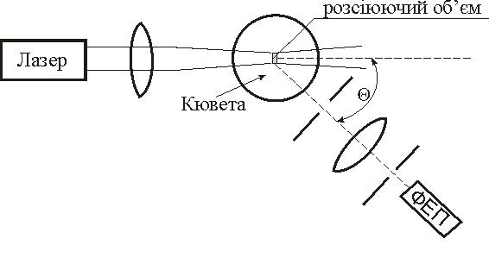
Рис.1. Схема експериментальної
установки.
Для вивчення характеристик світла, розсіяного рідкими розчинами в роботі було створено установку, спрощену схему якої наведено на рис.1. Випромінювання гелій-неонового лазеру фокусується за допомогою лінзи на кювету, в якій знаходиться нанодисперсне середовище. Броунівський рух наночастинок у рідині призводить до появи флуктуацій показника заломлення середовища, які призводять до розсіювання частини падаючого випромінювання. Інтенсивність світла, що розсіюється і яке пройшло крізь діафрагми та лінзу (котрі формують необхідний розсіюючий об’єм) реєструється чутливим фотоелектронним помножувачем (ФЕП). Після посилення та перетворення в цифрову форму за допомогою sound card, сингал розсіювання потрапляє на ЕОМ, де відбувається його обробка та визначення АКФ фотоструму, котра залежить від АКФ поля розсіювання. Якщо середовище монодисперсне, то залежність експериментальної АКФ другого порядку від часової затримки є експоненціальною функцією, яка характеризується часом кореляції:
, (1)
де Г - дифузійне розширення; D_{Т} – коефіцієнт трансляційної дифузії частинок;
q – модуль хвильового вектору розсіювання; λ – довжина хвилі зондую чого випромінювання; n – показник заломлення рідини; θ - кут розсіювання.
Для полідисперсного середовища, АКФ першого порядку є суперпозицією експонент з різнім часом кореляції та амплітудою (F(Г) – нормована функція розподілу за дифузійним розширенням).
На останній стадії обробки відбувається апроксимація отриманої АКФ сигналу розсіювання, котра дозволяє визначити час кореляції, а далі за допомогою співвідношення (2) розрахувати коефіцієнт дифузії частинок, який залежить від їх форми та розмірів. Для сферичних частинок, використовується формула Стокса-Ейнштейна:
, (2)
де k – стала Больцмана; T – абсолютна температура; η – динамічна в’язкість рідини; R_{h} – гідродинамічний радіус частинок.
В програмі обробки застосовуються декілька алгоритмів апроксимації АКФ сигналу розсіювання: апроксимація за допомогою однієї експоненти (монодисперсне середовище), метод кумулянтів (полідисперсне середовище), який дозволяє визначити моменти розподілу функції F(Г) та алгоритм Левенберга – Марквардта (коли є заздалегідь відомим вигляд функції F(Г) з деякими невідомими параметрами). Щоб дослідити ефективність алгоритмів апроксимації в роботі було проведено математичне моделювання за допомогою пакету Matlab 7.0. В моделі задавалися АКФ розсіяного світла (варіювалася тривалість інтервалу вибірки) та потужність шуму з нормальним законом розподілу, який імітував експериментальну похибку вимірювання АКФ. Потім відбувалась апроксимація отриманої АКФ, розрахунок дифузійного розширення та його порівняння з заданим значенням. В результаті моделювання було встановлено: 1) інтервал апроксимації АКФ (для монодисперсного та полідисперсного середовищ), на якому похибка визначення Г найменша; 2) межі застосування метода кумулянтів; 3) максимальну експериментальну похибку та максимальну часову затримку АКФ при яких алгоритм Левенберга – Марквардта для двох експонентної АКФ (наприклад оптично анізотропні наночастинки однакового розміру у рідині) є ефективним.
Наприкінці розділу докладно проаналізовано вплив елементів експериментальної установки та умов проведення експерименту на точність вимірювання АКФ розсіяного світла: приготування об’єкту дослідження (концентрація наночастинок), стабільність лазеру, шуми фотодетектору, завал амплітудно-частотної характеристики (АЧХ), вплив сторонніх джерел світла, гравітаційне осадження розчину. Встановлено, що діапазон можливих вимірювань розмірів наночастинок з найменшою похибкою за допомогою розробленої установки обмежено смугою пропускання АЧХ установки. На рис.2 наведено результати математичного моделювання впливу АЧХ на похибку вимірювань радіусу час-
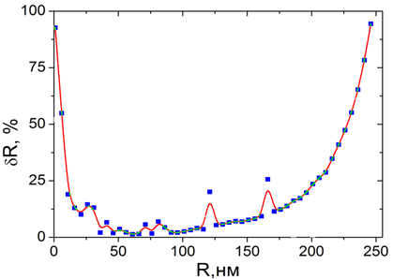
Рис.2. Залежність похибки вимірювань радіусу частинок (зважених у воді) від їх розмірів (суцільна – згладжена крива).
тинок, яке було виконано за наступним алгоритмом: а) формування сигналу розсіяння (з відомою півшириною спектру) та АКФ дробового шуму ФЕП з урахуванням смуги пропускання АЧХ (сигнал / шум = 1); б) апроксимація отриманої АКФ однією експонентою та визначення розмірів частинок. Моделювання показало, що для сферичних наночастинок, радіусом від 20 нм до 130 нм, середня похибка вимірювань розмірів частинок складає 2 – 5 %. Для частинок радіусом менше 10 нм та більше 150 нм велика похибка вимірювань їх розмірів обумовлена «завалом» АЧХ на частотах 18 кГц та 16 Гц відповідно. В дисертаційній роботі за допомогою математичного моделювання обґрунтована можливість застосування методу двоканальної прив’язки (однобітного квантування) для визначення розміру наночастинок, якщо їх гідродинамічний радіус менше 10 нм.
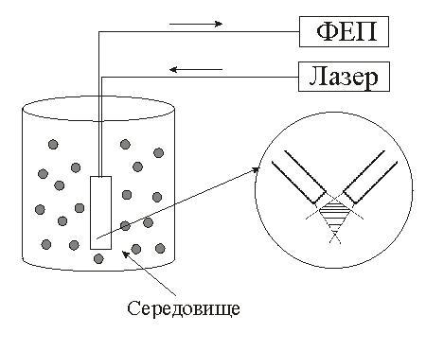
Рис.3. Конфігурація ВОД.
У третьому розділі «Визначення характеристик розсіяного світла за допомогою волоконних та капілярних світловодів» наведено результати вимірювання АКФ та інтенсивності світла, розсіяного колоїдними розчинами за допомогою оптичних світловодів.
Для визначення характеристик розсіяного світла запропоновано замінити оптичну схему вимірювальної установки (рис.1) на волоконно-оптичний датчик (ВОД), чутлива частина якого розміщується в розсіюючому середовищі. Це дає змогу зменшити габарити установки, скоротити час юстирування та розширити галузь застосування кореляційної спектроскопії. ВОД – це комбінація з двох світловодів, розташованих таким чином, що оптичні вісі їх обох кінців перетинаються під кутом розсіювання одна до одної (рис.3). Когерентне випромінювання з лазеру проходить крізь перший світловод до середовища, яке досліджується. Другий світловод приймає розсіяне випромінювання, та передає його на ФЕП. В роботі проведено розрахунки об’єму розсіяння ВОД в залежності від кута між осями світловодів та від відстані між кінцями світловодів і їх числової апертури (). ВОД були виготовлені з багатомодового волокна з діаметром серцевини 100 мкм, NA = 0,3 (багатомодовий ВОД) та одномодового - з діаметром серцевини 5 мкм, NA = 0,1 (одномодовий ВОД). Щоб порівняти характеристики одномодових та багатомодових ВОД були проведені вимірювання АКФ світла, розсіяного монодисперсними сферичними частинками латексу радіусом 100 нм у воді та частинками двоокису титану радіусом 18 нм в ізопропанолі. В результаті було встановлено, що для обох досліджуваних розчинів автокореляційні функції, отримані за допомогою одномодового ВОД і традиційної методики вимірювань (оптична схема з лінзами) співпадають (рис.4). АКФ, яка вимірювалась за допомогою багатомодового ВОД притаманні швидкі осциляції (рис.4), котрі призводять до зменшення (збільшення) відношення сигнал / шум (похибки вимірювань τ_{к}). Тому в роботі для визначення характеристик розсіюючого світла пропонується вико-
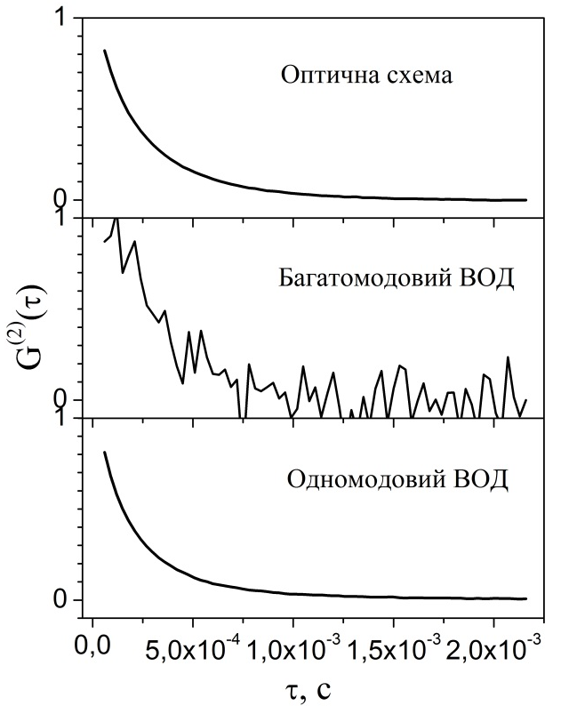
Рис.4. АКФ світла розсіяного наночастинками TiO₂.
ристовувати одномодовий ВОД.
Вимірювання АКФ флуктуацій інтенсивності світла, розсіяного монодисперсними частинками латексу (R_{h} = 50 нм) різної концентрації за допомогою одномовного ВОД дозволили встановити концентрацію наночастинок у розчині починаючи з якої виникають ускладнення визначення R_{h} обумовлені ефектами багаторазового розсіювання світла. Для частинок латексу зважених у воді ця концентрація дорівнює 25 мг/см³. Щоб визначати R_{h} в більш концентрованих розчинах необхідно зменшити об’єм розсіювання, шляхом зближення торців світловодів ВОД, що дасть змогу усунути ефекти багаторазового розсіяння світла.
Як зазначалося раніше, одним з перспективних методів отримання наночастинок є золь-гель технологія, котра може бути реалізована в золь-гель хімічному реакторі. Застосування традиційної оптичної методики для вимірювання in-situ розмірів наночастинок під час їх синтезу неможливо через габарити реактору та оптичну непрозорість його стінок. Ось чому для контролю розмірів наночастинок під час їх росту в хімічному реакторі у реальному масштабі часу було запропоновано використовувати одномодовий ВОД, який занурюється до резервуару хімічного реактору.
Після швидкого перемішування в змішувачі двох розчинів (розчин №1 – тетроізопропоксид титану (ТТІР) / пропанол – 2; розчин № 2 – вода / про-панол – 2) у резервуарі реактору утворюється нанодисперсне середовище. Агрегація наночастинок контролювалась за допомогою одномодового ВОД, чутливий відтинок якого знаходився безпосередньо в хімічному реакторі. Сигнал розсіювання накопичувався впродовж однієї хвилини, далі виконувались розрахунки АКФ та гідродинамічного радіусу наночастинок двоокису титану. Вимірювання динамічних характеристик світла за допомогою одномодового ВОД в реальному масштабі часу дозволило встановити (рис.5), що гідродинамічний радіус наночастинок зростає швидше в розчині з більшим значенням гідролізного співвідношення: H = C_{w}/C_{TTIP} (C_{w}, C_{TTIP} – молярні концентрація води та TTIP відповідно).
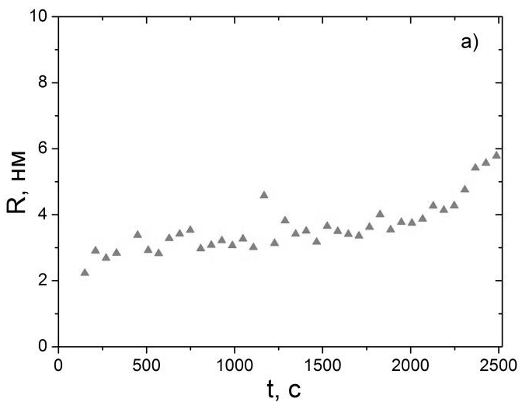 | 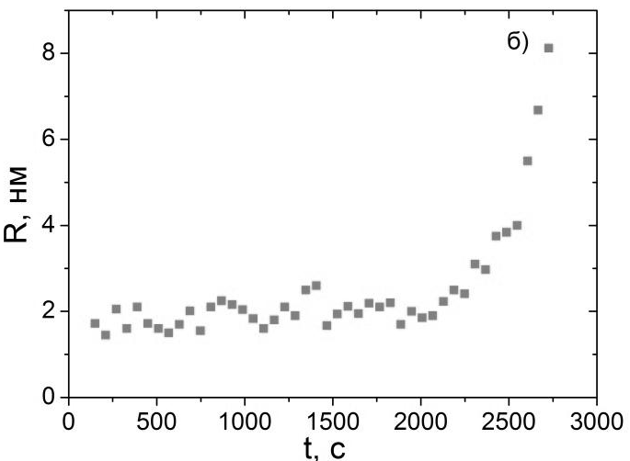
Рис.5. Кінетичні криві зростання наночастинок двоокису титану в
хімічному реакторі (C_{Ti} = 0,146 M, T = 293 K): а) Н = 2,5; б) Н = 2,46.

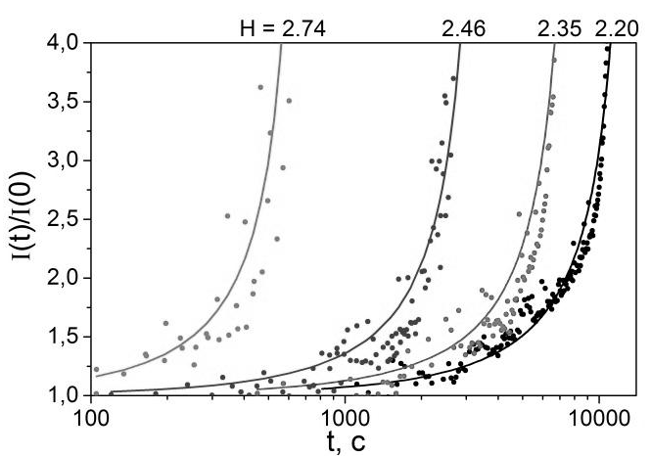
Рис.6. Часова залежність нормованої інтенсивності розсіяного світла при різних гідролізних співвідношеннях (T = 293 K, C_{Ti} = 0,146 M).
Під час зростання наночастинок проводились вимірювання АКФ та інтенсивності розсіяного світла для різних значень гідролізного співвідношення (рис.6). Згідно, до формули Релея інтенсивність розсіяного світла (І) залежить від концентрації наночастинок (N), їх радіусу (R) та фрактальної розмірності (D_{f}): . Якщо припустити, що гідродинамічний радіус наночастинок співпадає з їх радіусом інерції та врахувати, що маса титану зберігається
(), то інтенсивність розсіяного світла буде:
. (3)
Логарифмуючи співвідношення (3) та виконуючи лінійну апроксимацію отриманих експериментальних даних (рис.6) можна визначити фрактальну розмірність наночастинок. Для кривих, наведених на рис.6 фрактальна розмірність знаходиться в діапазоні від 1,1 до 1,5. Тобто внаслідок агрегації, наночастинки двоокису титану ростуть у вигляді лінійних ланцюжків з малим ступенем розгалуження. Таким чином, проведені експерименти довели можливість застосування одномодового ВОД для вимірювань статичних та динамічних характеристик світла розсіяного нанодисперсними середовищами.
Для збільшення ефективності перемішування розчинів хімічні реактори доповнюють механічним змішувачем. Під час його роботи в резервуарі реактору з’являється макроскопічний рух дисперсного середовища, який накладається на броунівський рух частинок. Тому в роботі були проведені дослідження впливу параметрів руху розчину на числове значення виміряного гідродинамічного радіусу монодисперсних частинок. Макроскопічний рух рідкого розчину характеризувався числом Рейнольдса (Re): (ν – частота обертання змішувача; d – діаметр пропелеру змішувача; ρ, η – густина та динамічна в’язкість рідини). В результаті проведених досліджень було встановлено, що чисельне значення виміряного радіусу наночастинок суттєво залежить від частоти обертання змішувача (рис.7, а) та від місця розташування одномодового ВОД (рис.7, б) відносно змішувача.

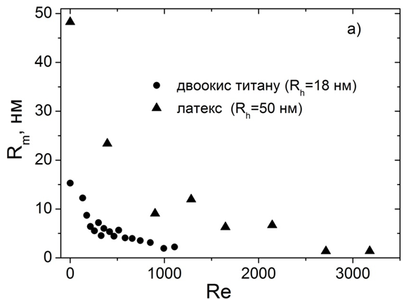 | 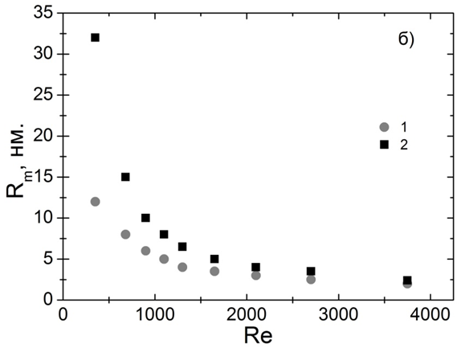
Рис.7. Залежність радіусу частинок визначеного експериментально від числа Рейнольда: а) для різних колоїдних розчинів; б) при різних положеннях ВОД у реакторі (відстань від осі змішувача 2,5 см; R_{h} = 50 нм):1 – у площині симетрії змішувача; 2 – на відстані 3 см від площини симетрії мішалки.

Відповідно до (2) гідродинамічний радіус частинок обернено пропорційний коефіцієнту дифузії, який за наявності перемішування, визначається як: , де - коефіцієнт турбулентної (конвекційної) дифузії, котрий залежить від частоти обертання змішувача та місця знаходження об’єму розсіяння. При збільшенні числа Рейнольдса коефіцієнт дифузії частинок зростає, що призводить до заниження числових значень виміряного радіусу наночастинок (рис.7). Для усунення турбулентності в об’ємі розсіювання запропоновано визначати радіус наночастинок шляхом використання капілярного ВОД (КВОД), який являє собою систему, що складається з трьох світловодів: двох одномодових світловодів розташованих перпендикулярно один до одного та одного капілярного світловода (КСВ). Одне з одномодових волокон є провідником випромінювання від лазеру, а друге волокно грає роль приймача розсіяного випромінювання та передає його на ФЕП. КСВ в цьому випадку можна розглядати як закриту кювету з повільно текучою рідиною, що досліджується. В роботі були запропоновані три конфігурації КВОД, які відрізняються місцям розташування одномодових світловодів відносно КСВ (рис.8). В залежності від положення приймаючого та передаючого світловодів можливі дві світловодні конфігурації. Перша світловодна конфігурація (рис. 8, а) відрізняється від другої (не наведеної на рис.8) тим, що приймаючий та передаючий світловоди міняються місцями. В світловодних конфігураціях випромінювання (розсіяне в першій та зондуюче в другій конфігурації) розповсюджується в КСВ завдяки явищу повного внутрішнього відбиття. В несвітловодній конфігурації (рис.8, б) КСВ грає роль кювети з рідиною, а одномодові світловоди заміщують традиційну оптичну схему.
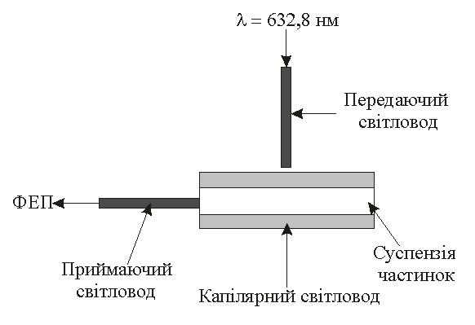 | 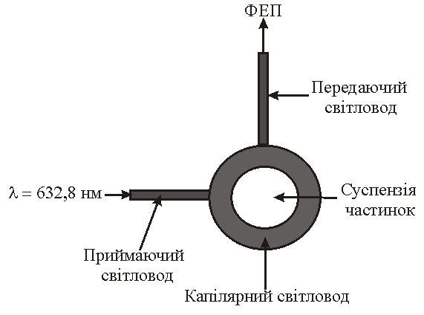
а) | б)
Рис.8. Світловодна (а) та несвітловодна (б) конфігурації капілярного ВОД.

Щоб дослідити можливість використання різних конфігурацій КВОД у кореляційній спектроскопії в роботі були проведені вимірювання АКФ світла, розсіяного нерухомими монодисперсними середовищами: частинками латексу у воді та двоокису титану в ізопропанолі (рис.9), які інжектувалися до серцевини КСВ. Проведені експерименти довели, що конфігурація КВОД не впливає на результати вимірювання характеристик динамічного розсіяння світла (рис.9, де δτ_{k} обумовлена похибкою вимірювань), тому всі наведені конфігурації КВОД можуть бути використані в експериментах по світлорозсіюванню.
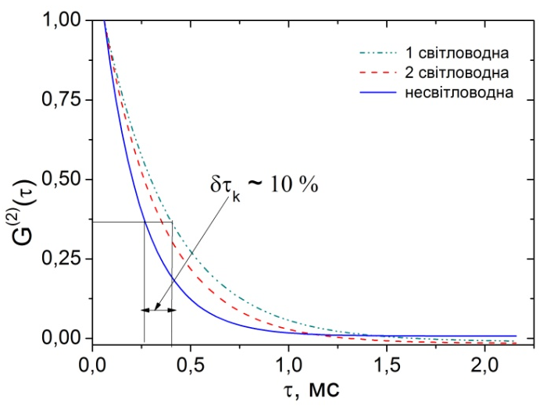
Рис.9. АКФ розсіяного світла отримані за допомогою КВОД (TiO₂).
Відомо, що АКФ другого порядку не залежить від руху рідини, якщо поле її швидкостей є однорідним та стаціонарним. Це дає змогу визначати характеристики розсіяного світла за допомогою капілярних КСВ за умов ламінарного руху рідини. Згідно до проведених розрахунків такий характер руху рідини буде спостерігатися у КСВ (з діаметром серцевини d = 150 мкм), якщо швидкість руху розчину буде знаходитися у межах від 1 см/с до 10 см/с. Інжектування рідини з необхідною швидкістю з хімічного реактора через один із кінців КСВ за допомогою насосу дозволяє визначити АКФ незалежно від макроскопічного руху в резервуарі реактору. Далі рідина повертається до реактору через інший кінець КСВ. Це дає змогу при безперервному протоці рідини досягнути повної автоматизації процесу вимірювання в реальному масштабі часу.
а)
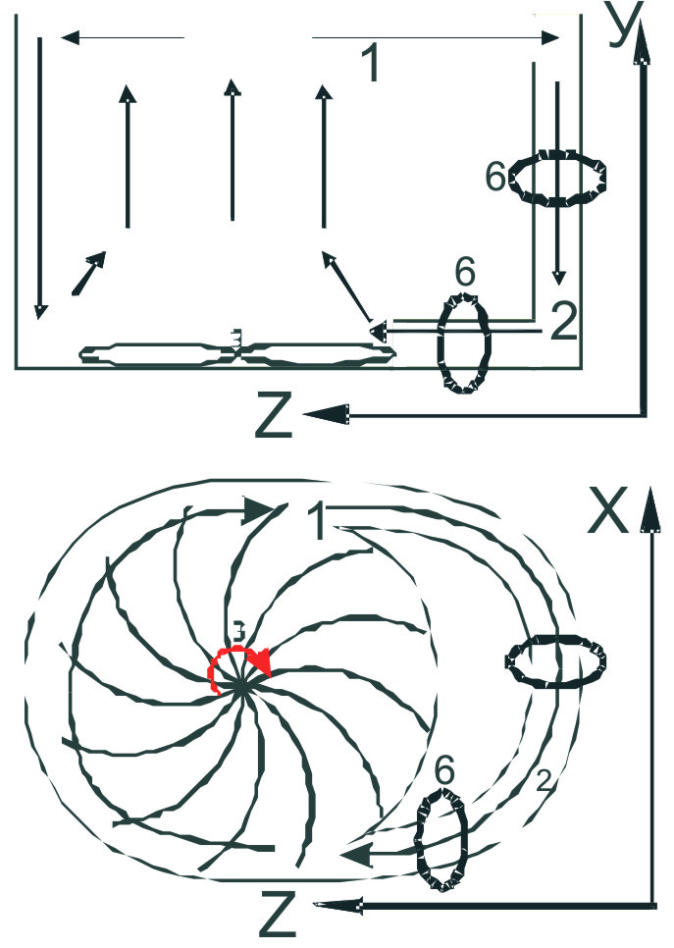
б)
Рис.10. Структурна схема анізотропного хімічного реактору: а) з градієнтом температур; б) з механічним змішувачем.
Для підвищення надійності системи (КВОД – реактор) в роботі було запропоновано схему хімічного анізотропного реактору (рис.10, а): ванна яка складається з двох сполучених посудин (1 та 2), з’єднаних як мінімум в двох місцях, з анізотропним розташуванням нагрівача (4) та холодильника (5). Анізотропію реактору в цьому випадку слід розуміти як приєднання нагрівача та холодильника до різних посудин реактору. Це створює різницю температур ΔT в реакторі, завдяки якій виникає циркуляція розчину. Стрілками (на рис. 10, а) вказано напрямок, протилежний градієнту тиску в відповідній посудині. Крім цього стрілки вказують лінії руху рідини, за умов її спливання та розширення. Посудини реактору з’єднуються між собою за допомогою вузьких трубок з прозорими ділянками, до яких приєднано ВОД (6). Як показали розрахунки проведені в роботі, середня швидкість рідини (u) в з’єднувальних циліндричних трубках, які мають радіус r та довжину l буде визначатися наступним чином:
, (4)
де β – коефіцієнт об’ємного розширення рідини; ρ₀ – середня густина рідини; h – висота стовпа рідини; g – прискорення вільного падіння. Ця швидкість визначає часову затримку, яка вказує на час з яким можуть оновлюватись данні про розмір наночастинок у хімічному реакторі. Якщо час затримки перевищує час зміни розмірів наночастинок, то швидкість руху розчину можна збільшити за допомогою механічного змішувача (3). Змішувач – це пропелер з лопатями, які вигнуті за часовою стрілкою та загнуті вгору. Така конфігурація змішувача, за умов його обертання за часовою стрілкою, сприяє штовханню рідини вгору (на рис.10 вказано стрілками) з одночасним її обертанням, що забезпечує циркуляцію розчину в реакторі (рис.10, б в якому не вказані термостабілізаційні елементи).
Якщо наночастинки взаємодіють або є оптично анізотропними, то необхідно проводити дослідження при різних кутах розсіяння (різних q), це дозволить встановити наявність взаємодії між частинками та визначити коефіцієнти їх трансляційної та обертової дифузій. Різні значення модулю хвильового вектору (q) можна також отримати, змінюючи довжину хвилі зондуючого випромінювання, що особливо актуально у випадках коли проводити вимірювання інтенсивності розсіяного світла при різних кутах розсіяння неможливо. Тому наприкінці розділу запропоновано схему двоканальної експериментальної установки, яка дозволяє вимірювати залежність Г(q) шляхом перебудови частоти випромінювання лазеру. Когерентне випромінювання від лазеру передається у цьому випадку на світловод за допомогою оптичного адаптеру та ділиться розділювачем пучка на два окремі світловоди такого ж типу. Один з світловодів (перший канал) подає випромінювання на одномодовий ВОД. Водночас з цим оптичний сигнал за допомогою другого світловоду (другий канал) потрапляє на вхід інтерферометру біжучої хвилі, інтенсивність світла на виході якого залежить від довжини хвилі вхідного сигналу інтерферометра. Таким чином, обробляючи сигнал з першого каналу можна визначити дифузійне розширення (Г), з другого каналу – значення модуля хвильового вектору (q).
Четвертий розділ «Дослідження принципу роботи інтерферометру біжучої хвилі» присвячено розробці математичної моделі ІБХ та докладному вивченню з її допомогою різноманітних режимів роботи інтерферометра.
ІБХ, функціональну схему якого наведено на рис.11, а, окрім розділювача пучка та замкнутої петлі, у якій відбувається затримка випромінювання відносно вхідного сигналу, може містити посилювач, де відбувається посилення або послаблення амплітуди оптичного випромінювання. Сигнал при виході з петлі когерентно складається з частиною вхідного випромінювання, яке відбивається від розділювача. Інтерференція цих сигналів являє собою вихідний сигнал.

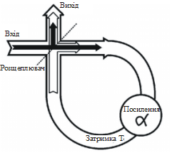 | 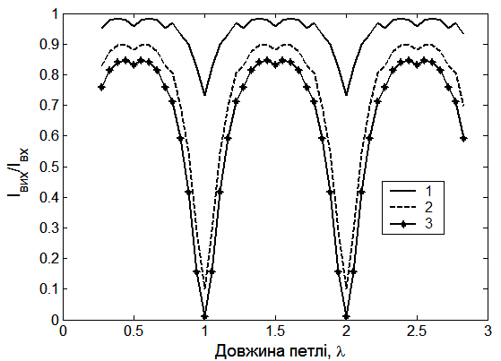
а) | б)
Рис.11. а) Загальна функціональна схема ІБХ; б) Залежність співвідношення інтенсивності на виході та на вході ІБХ від довжини петлі інтерферометра (1 – α = 0,974; 2 – α = 0,8; 3 – α = 0,7; sin r = 0,64).

Спочатку розглянуто вплив ІБХ на гармонічне вхідне випромінювання, коли посилення у петлі не відбувається (коефіцієнт посилення: α ≤ 1), такий ІБХ називатимемо пасивним. Амплітуда сигналу на виході та у петлі встановлюється незалежно від часової довжини петлі (Т₁) та коефіцієнту відбиття розділювача (sin r) після більш або менш тривалого перехідного процесу. Чисельні значення цих амплітуд визначаються параметрами ІБХ (α, sinr, Т₁), та амплітудою (а) і періодом (Т) вхідного випромінювання. Це дозволяє проводи фільтрацію вхідного сигналу інтерферометра (рис.11, б).
В роботі теоретично були визначені амплітуди сигналу на виході (b₀) та у петлі ІБХ (a₀) після закінчення перехідного процесу:
; , (5)
де k – дробова частина відношення довжини петлі інтерферометра до довжини хвилі вхідного сигналу; R=sinr – коефіцієнт відбиття розщеплювача; знак «+» якщо , а знак «–» якщо ; ; . Якщо k = 0 або 0,5, то:
; . (6)
Амплітуда вихідного випромінювання пасивного ІБХ:
. (7)
Результати розрахунків за формулами (5) – (7) та їх порівняння зі значеннями, отриманими за допомогою розробленої математичної моделі ІБХ, наведено на рис.12, а. Як видно з рисунку, амплітуди сигналів А_{Р}, В_{Р} (А_{Р} = a₀, В_{Р} = b₀), розраховані за допомогою отриманих аналітичних виразів (5 - 7), добре узгоджені з результатами математичного моделювання (А_{М}, В_{М}). Сигнал на виході ІБХ є дуже чутливим до зміни довжини хвилі вхідного випромінювання інтерферометру, тому він може застосовуватись у кореляційній спектроскопії для визначення частоти зондуючого сигналу який падає на колоїдний розчин.
Далі в роботі було вивчено вплив активного ІБХ (α > 1) на безперервний вхідний сигнал. За допомогою математичної моделі ІБХ було виявлено, що активний ІБХ може працювати в трьох режимах: 1) пасивний під час якого ІБХ працює, як пасивній, з тією різницею, що час перехідного процесу збільшується ; 2) збалансованої модуляції, коли і в якому на виході ІБХ отримуємо амплітудно – модульований сигнал зі сталим коефіцієнтом модуляції; 3) незбалансованої модуляції при в якому амплітудно - модульований сигнал на виході ІБХ має змінний коефіцієнт модуляції.
Оскільки незбалансований режим дає нереальний у практичному плані сигнал з необмеженим зростанням його амплітуди, то основну увагу було зосереджено на дослідженнях властивостей збалансованого режиму роботи. За допомогою математичної моделі ІБХ встановлено: 1) період модуляції є найменшим загальним кратним Т та Т₁; 2) найменший період модуляції (2Т₁) має ІБХ з довжиною петлі (L), в якій вкладається напівціле число (k = 0,5) довжин хвиль вхідного сигналу; 3) ІБХ, у яких час розповсюдження сигналу у петлі відрізняється на ціле число T₁, мають однаковий коефіцієнт модуляції; 4) сигнал на виході ІБХ не залежить від профілю та часу зростання переднього фронту вхідного випромінювання у випадку, якщо час зростання буде менше ніж T₁.
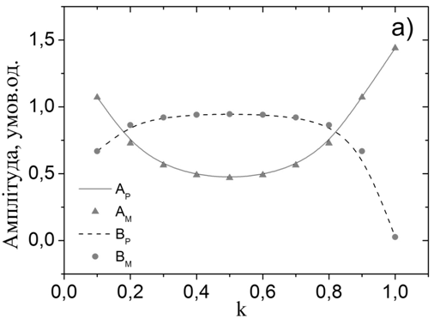 | 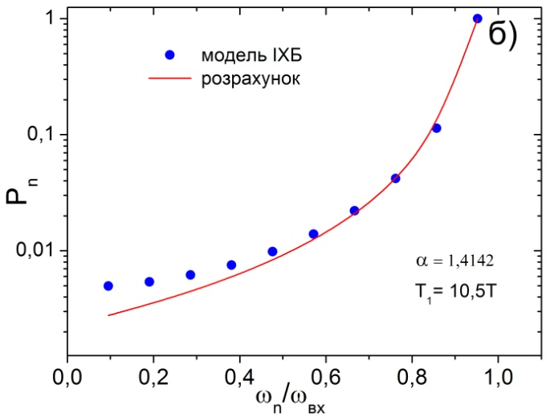
Рис.12 а) Залежності амплітуд сигналів ІБХ від k; б) Нормований спектр потужності вихідного сигналу в «низькочастотної» області (ω_{n}; ω_{вх} – частота гармоніки вихідного спектра та вхідного сигналу відповідно ).

Оскільки частота останніх гармонік спектру модульованого оптичного сигналу потрапляє в терагерцовой діапазон, то в роботі теоретично та за допомогою математичної моделі ІБХ було ретельно вивчено спектр вихідного сигналу активного ІБХ. При цьому особливу увагу приділено «низькочастотній» області оптичного спектру сигналу (рис.12, б). В результаті було встановлено, що: 1) число компонент у цій частині спектру дорівнює цілому числу довжин хвиль котрі вкладаються в петлі ІБХ; 2) частота останньої гармоніки в спектрі: ; 3) потужність останньої компоненти в спектрі при збільшенні довжини петлі ІБХ осцилює і повільно спадає. Розрахунки частоти та потужності (P_{n}) останньої гармоніки в спектрі вихідного сигналу при умові, якщо на вхід ІБХ потрапляє безперервне випромінювання з лазеру (λ = 1,55 мкм; P₀ = 1 Вт – потужність лазеру; α₁ = 1,4142; α₂ = 2; k = 0,5) наведено у таблиці 1.
Таблиця 1.
Залежність частоти та потужності останньої гармоніки у спектрі від параметрів ІБХ.
L, мкм | 10,5 λ | 20,5 λ | 40,5 λ | 60,5 λ | 80,5 λ | 100,5 λ | 300,5 λ
F_{n}, ТГц | 18,43 | 9,44 | 4,77 | 3,19 | 2,4 | 1,92 | 0,644
P_{n}, мВт (α₁) | 1,99 | 0,472 | 0,115 | 0,0507 | 0,0284 | 0,0181 | 0,002
P_{n}, мВт (α₂) | 9,931 | 2,357 | 0,574 | 0,253 | 0,141 | 0,09 | 0,01

Активний ІБХ може бути використаний в експериментах по розсіянню світла в якості джерела терагерцового випромінювання.
У кінці розділу було розглянуто вплив ІБХ на одиничний вхідний імпульс, різний за формою та тривалістю.
У додатках наведено тексти програм в пакеті Matlab 7.0 для: 1) досліджень алгоритмів апроксимації експериментальної АКФ розсіяного світла (додаток А); 2) розрахунків відносної похибки вимірювання в залежності від співвідношення інтенсивності молекулярного розсіяння до інтенсивності надлишкового розсіяння та ширини смуги пропускання АЧХ (додаток Б); 3) дослідження залежності сигналу на виході та в петлі ІБХ від параметрів вхідного сигналу та характеристик інтерферометра (додаток В).

ВИСНОВКИ
В результаті проведених комплексних досліджень в дисертаційній роботі розв’язано поставлене завдання, а саме встановлено та обґрунтовано можливість застосування інтерференційних елементів, волоконних та капілярних світловодів для визначення in-situ статичних і динамічних характеристик світла, розсіяного рідкими розчинами в реальному масштабі часу. Основні результати досліджень сформульовані в наступних положеннях:
- На основі виконаних комплексних вимірювань характеристик світла, розсіяного рідкими розчинами, доведено можливість застосування одномодових ВОД в кореляційній спектроскопії для визначення in-situ АКФ і інтенсивності світла розсіяного наночастинками двоокису титану, що зростають у хімічному реакторі без механічного змішувача в реальному масштабі часу.
- Вперше експериментально досліджено залежність гідродинамічного радіусу наночастинок від параметрів макроскопічного руху розчину в хімічному реакторі з механічним змішувачем. Встановлено, що збільшення швидкості обертання змішувача призводить до зменшення виміряного радіусу наночастинок. Вперше для усунення турбулентності в об’ємі розсіяння запропоновано використовувати капілярні світловоди. Експериментально доведено еквівалентність світловодного та несвітловодного режимів капілярних ВОД. Розроблено схему анізотропного хімічного реактору з кореляційним контролем розмірів наночастинок під час їх синтезу.
- Вперше для досліджень взаємодії між частинками та визначення коефіцієнтів дифузії оптично анізотропних частинок при фіксованому куті розсіяння запропоновано використовувати інтерферометр біжучої хвилі.
- Вперше детально вивчені різноманітні режим роботи ІБХ за допомогою розробленої математичної моделі інтерферометра. Показано можливість оптичної фільтрації, високочастотної амплітудної модуляції та генерації випромінювання в далекому інфрачервоному діапазоні інтерферометра біжучої хвилі. Аналітично отримано залежності амплітуд сигналу на виході пасивного ІБХ, а також потужність та частоту гармонік в спектрі вихідного сигналу активного Інтерферометра від параметрів ІБХ та характеристик вхідного випромінювання. Запропоновано використовувати активний інтерферометр в експериментах по світлорозсіюванню в якості джерела терагерцового випромінювання.
ПЕРЕЛІК ПРАЦЬ, ОПУБЛІКОВАНИХ ЗА ТЕМОЮ ДИСЕРТАЦІЇ
- Лазаренко А.Г. Применение капиллярных световодов в спектроскопии / А.Г. Лазаренко, А.Н. Андреев // Вестник Национального Технического Университета «ХПИ». – 2003. – Т. 4, № 7. – С. 45–48.
- Андреев А.Н. Применение волоконно-оптических датчиков для определения размеров наночастиц в химических реакторах / А.Н. Андреев, А.Г. Лазаренко, А.В. Канаев // Журнал Нано- и Электронной физики. – 2012. – Т. 4, № 2. – С. 02033-1-02033-4.
- Андреев А.Н. Фильтрация, модуляция и генерация излучения с помощью интерферометра бегущей волны / А.Н. Андреев, А.Г. Лазаренко // Радиотехника. - 2012. – Вып. 168. – С. 132–136.
- Andreev A.N. Application of running wave interferometer in correlation spectroscopy / A.N. Andreev, A.G. Lazarenko, A.V. Kanaev // Telecommunications and Radio Engineering. – 2012. - V. 71, № 3. – P. 259–264.
- Андреев А.Н. Измерение размеров частиц в коллоидных растворах методами корреляционной спектроскопии / А.Н. Андреев, А.Г. Лазаренко // Радиотехника. - 2013. – Вып. 175. – С. 229–233.
- Лазаренко А.Г. Анизотропный химический реактор с корреляционно-спектроскопическим контролем размеров наночастиц / А.Г. Лазаренко, А.Н. Андреев, А. В. Канаев, К. Шор // Журнал Нано- и Электронной физики. – 2014. – Т. 6, № 1. – С. 01023-1-01023-4.
- Lazarenko A.G. Angle of synchronism naturally tuning device for CARS stimulation by signal of parametric generator / A.G. Lazarenko, A.N. Andreev, A.V. Kanaev // Proceeding of International Conference on Advanced Optoelectronics and Lasers. – 2003 – V. 2. – P. 175–177.
- Lazarenko A.G. Possibilities of implanted control in stimulated light scattering experiments / A.G. Lazarenko, A.N. Andreev, A.V. Kanaev // Proceeding of International Society for Optics and Photonics (SPIE). – 2004. – V. 5582. – P. 179–186.
- Lazarenko A.G. High Frequency Light Self–Modulation in Simple Interference Scheme / A.G. Lazarenko, A.V. Kanaev, A.N. Andreev // Proceedings of 6-th International Conference on Laser and Fiber-Optical Networks Modeling. – 2004. – P. 41–44.
- Андреев А.Н. Трансформация временного профиля сигнала интерферометром бегущей волны / А.Н. Андреев, А.Г. Лазаренко // Матеріали 7-ої Міжнародної конференції «Фізичні явища в твердих тілах». – 2005. – C. 133.
- Андреев А.Н. Возможности генерации излучения в ТГц диапазоне с помощью интерферометра бегущей волны / А.Н. Андреев, А.Г. Лазаренко // Збірник анотацій VI Харківської конференції молодих науковців «Радіофізика та Електроніка». – 2006. – C. 83–84.
- Lazarenko A.G. Input Signal Profile Influence on output Spectra of Running Wave Amplifying Interferometer for Terahertz Spectroscopy / A.G. Lazarenko, A.N. Andreev, A.V. Kanaev // Proceedings of 8-th International Conference on Laser and Fiber-Optical Networks Modeling. – 2006. – P. 145–147.
- Лазаренко А.Г. Измерение размеров частиц в турбулентных средах методами корреляционной спектроскопии / А.Г. Лазаренко, А.Н. Андреев // Матеріали 8-ої Міжнародної конференції «Фізичні явища в твердих тілах». – 2007. – C. 124.
- Андреев А.Н. Возможности применения интерферометра бегущей волны в корреляционной спектроскопии / А.Н. Андреев, А.Г. Лазаренко // Матеріали 8-ої Міжнародної конференції «Фізичні явища в твердих тілах». – 2007. – C. 116.
- Lazarenko A.G. High Frequency Light Self–Modulation and Pulses Transformation in Running Wave Interferometers / A.G. Lazarenko, A.N. Andreev, A.V. Kanaev // Proceedings of the International Society for Optics and Photonics (SPIE). – 2008. – V. 7009. – P. 70090L-1-70090L-7.
- Lazarenko A.G. Inexpensive Correlation Gauge for Nanoparticles Dimensions in Liquid and it’s Accuracy of Measurement / A.G. Lazarenko, A.N. Andreev, A.V. Kanaev // Proceedings of 4-st International Conference on Advanced Optoelectronics and Lasers. – 2008. – P. 331–333.
- Andreev A.N. Error definition for nanoparticles size in liquid measured by correlation spectroscopy method / A.N. Andreev, A.G. Lazarenko, A.V. Kanaev // Proceedings of 11-th International Conference on Laser and Fiber-Optical Networks Modelling. – 2011. – P. 70–71.
- Lazarenko A.G. Agitated reactor with in situ nanoparticle size control by light scattering photon correlation spectroscopy/ A.G. Lazarenko, A.N. Andreev, M.Ben Amar, K.Chhor, A.V. Kanaev // Proceeding of 6-st International Conference on Advanced Optoelectronics and Lasers. – 2013. – P. 352–354.
- Андреев А.Н. Автоматизация процесса измерения размеров наночастиц в химических реакторах / А. Н. Андреев, А. Г. Лазаренко // Тези доповідей Міжнародної науково-практичної конференції «Інженерія інноваційних технологій та вдосконалення фундаментальної освіти». – 2013. – С. 9.
АНОТАЦІЯ
Андреєв О. М. Застосування волоконо-оптичних та інтерференційних елементів у кореляційній спектроскопії. - Рукопис.
Дисертація на здобуття наукового ступеня кандидата фізико - математичних наук за спеціальністю 01.04.01 – фізика приладів, елементів і систем. – Харківський національний університет радіоелектроніки, Харків, 2015.
Дисертаційна робота присвячена обґрунтуванню можливостей застосування ІБХ, волоконних та капілярних світловодів для визначення статичних і динамічних характеристик світла, розсіяного рідкими розчинами в реальному масштабі часу. Експериментально доведено, що результати вимірювань динамічних характеристик світла за допомогою одномодового ВОД, капілярного ВОД та традиційної методики (оптична схема) співпадають. В роботі запропоновано використовувати одномодові ВОД для вивчення кінетики зростання наночастинок двоокису титану в золь-гель хімічному реакторі. Капілярні світловоди запропоновано використовувати для вимірювань розмірів наночастинок за умов наявності в резервуарі реактору макроскопічного руху рідини (реактор зі змішувачем). Для проведення вимірювань в випадках необхідності змішування реагентів, в роботі запропоновано використовувати розроблений анізотропний хімічний реактор.
За допомогою розробленої математичної моделі ІБХ в роботі були докладно досліджені залежності вихідного сигналу ІБХ від параметрів інтерферометра та характеристик вихідного сигналу. Запропоновано застосування ІБХ у кореляційній спектроскопії.
Ключові слова: кореляційна спектроскопія, розсіювання світла, волоконно-оптичні датчики, світловоди, інтерферометр біжучої хвилі, наночастинки.
АННОТАЦИЯ
Андреев А.Н. Применение волоконно-оптических и интерференционных элементов в корреляционной спектроскопии. - Рукопись.
Диссертация на соискание ученой степени кандидата физико- математических наук по специальности 01.04.01 – физика приборов, элементов и систем. – Харьковский национальный университет радиоэлектроники, Харьков, 2015.
Диссертационная работа посвящена обоснованию возможности применения интерферометра бегущей волны (ИБВ), волоконных и капиллярных световодов для определения статических и динамических характеристик света, рассеянного жидкими растворами в реальном масштабе времени.
Поскольку процесс измерения параметров рассеивающих сред, находящихся в химическом реакторе в реальном масштабе времени с помощью традиционной методики невозможен, то в работе было предложено заменить оптическую схему установки волоконно-оптическим датчиком, который погружается в резервуар химического реактора. На основе проведённых, с помощью одномодового и многомодового ВОД, измерений динамических характеристик света, рассеянного монодисперсными средами было установлено, что ВОД должен состоять из одномодовых световодов, поскольку АКФ рассеянного света, измеренные с помощью предложенной конфигурации ВОД и оптической схемы совпадают.
Для изучения in-situ кинетики роста наночастиц диоксида титана в золь-гель химическом реакторе в реальном масштабе времени, при различных гидролизных отношениях, в работе применялся одномодовый ВОД.
Если в резервуаре химического реактора возникает макроскопическое движение раствора (реактор с мешалкой), то, как показали исследования, результаты измерений размеров наночастиц с помощью одномодового ВОД зависят от параметров турбулентного движения и от местоположения ВОД относительно мешалки. В работе предложено устранить турбулентность в рассеивающем объёме с помощью капиллярных ВОД различной конфигураций работающих в световодном и несветоводном режимах. Измерения АКФ света, рассеянного неподвижными монодисперсными средами, которые были инжектированными в сердцевину капиллярного световода ВОД, позволили доказать эквивалентность предложенных конфигураций для измерения размеров наночастиц. Прокачивая раствор через КСВ с помощью насоса со скоростью, обеспечивающей однородное и стационарное течение нанодисперсной среды, можно определить радиус частиц независимо от макроскопического движения жидкости в резервуаре реактора. Если исходные реагенты необходимо перемешивать, то в работе предлагается схема анизотропного химического реактора с корреляционно-спектроскопическим контролем наночастиц: капиллярный ВОД интегрируется в структуру реактора, а циркуляция раствора в реакторе и ВОД обеспечивается градиентом температур (анизотропное размещения холодильника и нагревателя) и/или анизотропным расположением мешалок.
Если частицы являются оптически анизотропными или взаимодействуют между собой, то для определения параметров рассеивающих сред необходимо исследовать зависимость диффузионного уширения от модуля волнового вектора рассеяния. В работе предложена функциональная схема двухканальной измерительной установки: в одном канале сигнал несёт информацию о параметрах исследуемой среды, а второй канал позволяет определить с помощью ИБВ длину волны зондирующего излучения (модуль волнового вектора рассеяния).
С помощью разработанной математической модели ИБВ было подробно исследовано выходное излучения ИБВ при непрерывном и импульсном входном воздействии в зависимости от параметров интерферометра. В результате были обоснованы возможности: 1) фильтрации оптического излучения пассивным ИБВ; 2) высокочастотной амплитудной модуляции и генерации непрерывного терагерцового излучения активным ИБВ. Кроме того в работе были получены аналитические выражения для амплитуды сигналов пассивного ИБВ и подробно исследован спектр выходного излучения активного ИБВ.
Ключевые слова: корреляционная спектроскопия, рассеяние света, волоконно-оптические датчики, интерферометр бегущей волны, наночастицы.
ABSTRACT
Andreev A.N. Fiber-optic and interference elements application in the correlation spectroscopy. – Manuscript.
Thesis for the candidate degree in physics and mathematics by specialty
01.04.01 - physics of devices, components and systems. - Kharkiv National University of Radio Electronics, Kharkiv, 2015.
The thesis is devoted to the possibilities of fiber, capillary and interferometer devices in determination of the static and dynamic characteristics of light scattered by a liquid solution in real time. It was proved experimentally that the results of measurements of the lihgt dynamic scattering characteristics with single-mode fiber light sensor using fiber light sensor, capillary fiber light sensor and traditional (optical scheme with lenses) methods coincide. In the paper it is proposed to use fiber light sensor for studying titanium dioxide nanoparticles kinetics of growth in sol-gel chemical reactor. Capillary fiber is proposed to use for measuring the size of nanoparticles upon macroscopic motion availability in the fluid reservoir of reactor (reactor with a mixer). Anisotropic chemical reactor scheme was developed for measurements in case of reagents strong mixing.
Using the mathematical model developed for running wave interferometer the dependence of running wave interferometer output signal on running wave interferometer parameters and characteristics of input signal has been extensively investigated.
Keywords: correlation spectroscopy, light scattering, optical fiber sensors, fiber, running wave interferometer, nanoparticles.

